TAREA DE LENGUA.
GRADO: 4º A Y B.
FECHA DE EMISION: 27 DE MARZO.
FECHA DE PRESENTACION: 30 DE MARZO. NOTIF:__________
ACTIVIDADES:
1_ESCRIBIR EL ABECEDARIO EN CURSIVA MINÚSCULA:

2_ LEER LAS ESTROFAS Y CON DOS COLORES MARCAR LAS RIMAS ASONANTES Y CONSONANTES, ESCRIBIR DEBAJO LOS REFERENTES:
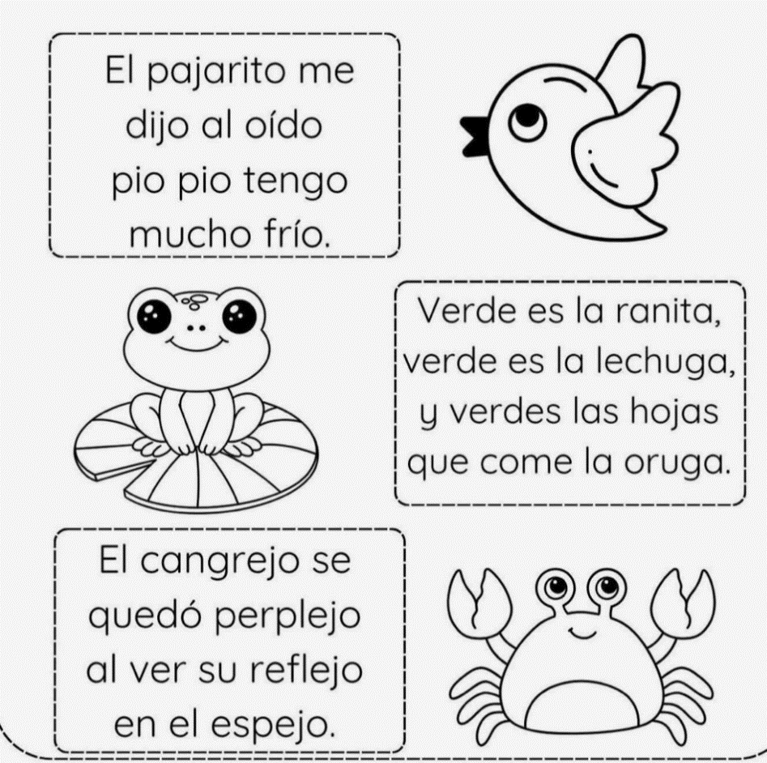

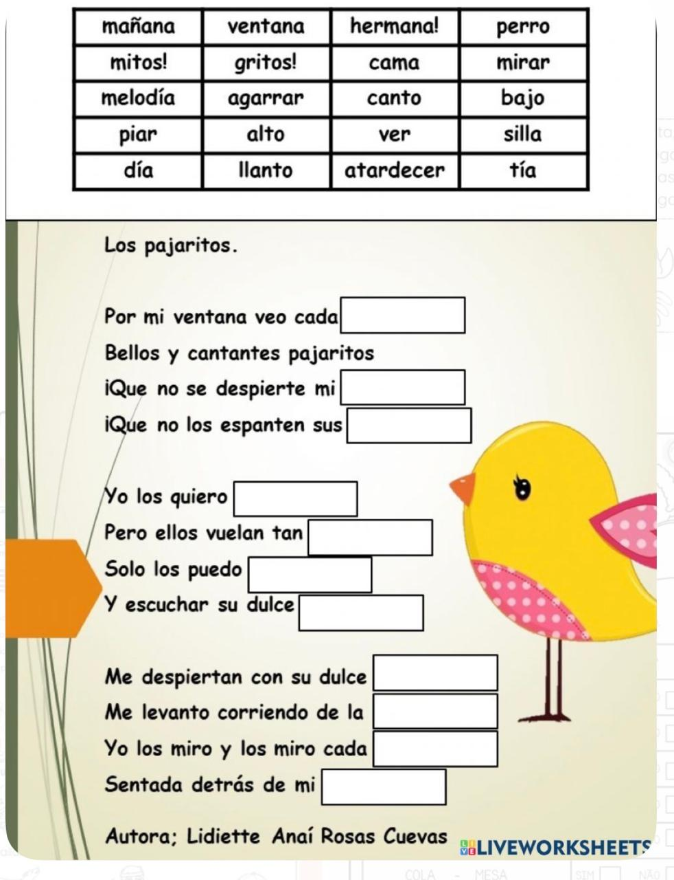
3_ COMPLETAR LA POESÍA CON PALABRAS QUE RIMEN:

BUEN FINDE SEMANA, SEÑO KARINA.

